06-12-2017 DNA isolatie 19-12-2017 PCR amplificatie 10-01-2017 Gel elektroforese

Ilse den Brok & Valerie Verhalle

Klas: BIN-1E

Datum: 24-1-2018

HAN Nijmegen

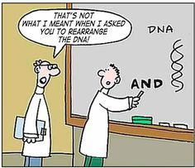

DNA profiling

Inhoud

Samenvatting: 2

Inleiding: 3

Achtergrondinformatie 3

Vraagstelling 3

Plan van aanpak 3

Achtergrondinfo plan van aanpak 3

Materiaal & Methode 4

Wijzigingen in het protocol: 5

Resultaten 5

Discussie 7

Conclusie 7

Vraagstelling en hypothese 7

Conclusie 7

Literatuurlijst 7

Samenvatting:

DNA heeft een brede range van toepassingen in het onderzoek. Variaties in DNA sequenties tussen organismen kunnen informatie geven over (erfelijke) ziekten en de identiteit van personen in bijvoorbeeld de criminaliteit. Fylogenetische studies kunnen bijdragen aan het begrip over evolutionaire relaties tussen organismen. In dit project gaan we onderzoeken of er overeenkomsten in het DNA van verschillende plantensoorten te vinden zijn. Onze vraagstelling: zijn er overeenkomsten in het DNA van de plantensoorten: spinazie, paksoi, spruitjes, bloemkool en spitskool? Wij beperken ons in dit project tot de spinazieplant en vergelijken ons resultaat met dat van de andere projectgroepjes, die ook allemaal een groetenplant toegewezen hebben gekregen. Onze verwachting is dat er overeenkomst zal zijn tussen de plantensoorten. Om de relaties tussen de groentes te kunnen analyseren hebben we gebruikt gemaakt van: DNA isolatie, om DNA materiaal uit de planten te verkrijgen; PCR, om het verkregen DNA materiaal te verdubbelen; én er is gel elektroforese gebruikt om de DNA fragmentjes te analyseren. Voordat we resultaten gaan vergelijken zullen we moeten concluderen dat we de juiste DNA fragmenten verdubbeld hebben. Dat doen we door, naast ons eigen DNA, ook een DNA ladder op gel te zetten. Met deze ladder kunnen we ook aflezen hoe groot onze DNA fragmentjes zij. Als de juiste DNA fragmenten verdubbeld zijn gaan we het DNA van de verschillende groentes vergelijken en we kunnen zeggen of ze verwant zijn of niet.

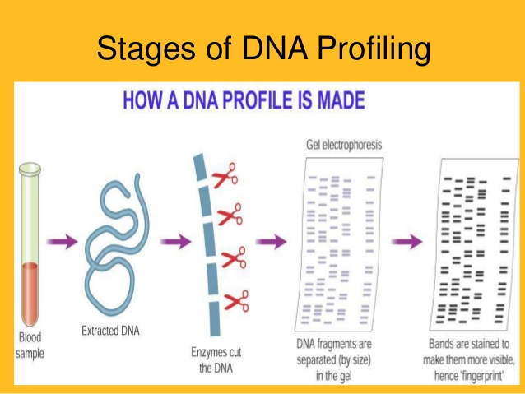

Inleiding:

Achtergrondinformatie

Alle vormen van leven op aarde zijn op een of andere manier aan elkaar gerelateerd. De studie van de relaties tussen verschillende organismen wordt taxonomie genoemd. Taxonomie kan gedefinieerd worden als: ‘het groepen van individuen in soorten, het ordenen van soorten in grotere groepen en het geven van namen aan deze groepen’. De tak van de taxonomie die numerieke data gebruikt om de evolutionaire geschiedenis te bestuderen staat bekend als fylogenetische systematiek. Fylogenie heeft als doel: het ordenen van relaties tussen organismen. Er wordt een genetische analyse uit gevoerd met behulp van PCR en gel elektroforese op verschillende plantensoorten. Van deze plantensoorten zullen we gaan onderzoeken welke het meest aan elkaar verwant zijn.

Vraagstelling

Wij willen onderzoeken of er relaties zijn tussen de plantensoorten: spinazie, paksoi, spruitjes, bloemkool en spitskool.

Plan van aanpak

Eerst zullen we DNA uit de verschillende plantensoorten moeten verkrijgen om dit daarna met een PCR reeks te kunnen verdubbelen. De verdubbelde DNA fragmentjes kunnen dan met gel elektroforese vergeleken worden met elkaar.

Achtergrondinfo plan van aanpak

De polymeren in de celwanden van planten delen eigenschappen met het DNA van de planten. De polymeren verstoren daarom de enzymatische reacties tijdens het PCR experiment. Daarom moet het chromosomaal DNA uit planten geïsoleerd worden. De ‘internal transcribed spacers’ ITS1 en ITS2 scheiden de 3 structurele rRNAs van elkaar, terwijl de ‘external transcribed spacer’ (ETS) en de ‘intergenic spacer’ (IGS) de ribosomale precursor-RNAs van elkaar scheiden. De 3 rRNA genen zijn sterk geconserveerd tussen organismen, maar de spacer regionen zijn sterk variabel. De sequenties van de spacer regionen kunnen daarom worden gebruikt voor het maken van onderscheid tussen sterk gerelateerde organismen.

Met behulp van PCR kunnen er variaties tussen organismen worden gedetecteerd. De PCR bestaat uit 3 onderdelen:

* Denaturatie
  + Bij 95 graden ‘smelt’ dubbelstrengs DNA en wordt enkelstrengs;
* Annealing
  + Primers binden aan hun complementaire sequenties op het enkelstrengs DNA. Primers voor het PCR project zijn ontwikkeld tegen de 18S en 25S subunits, waarmee de ITS1 en ITS2 regionen van de groentes worden geamplificeerd door het gebruik van PCR;
* Elongatie
  + Bij 95 graden start DNA polymerase met het verlengen van de primers door nieuwe nucleotiden toe te voegen die complementair zijn aan het enkelstrengs DNA. Door de hoge temperaturen is het belangrijk om een enzym te gebruiken die hier ook goed tegen kan: Taq polymerase.

Geladen moleculen, zoals DNA, kunnen gescheiden worden op grootte door middel van agarose gel elektroforese. De scheiding van deze fragmenten is afhankelijk van verschillende parameters:

* Grootte van het DNA;
* Conformatie van het DNA;
* Voltage dat over de gel gezet wordt;
* Concentratie van de agarose in de gel.

De DNA fragmentjes die uit de PCR komen worden met gel elektroforese zichtbaar gemaakt en daarna vergeleken met de overige groentes. Om het DNA zichtbaar te maken hebben we Uv-licht nodig. DNA is negatief geladen dus wanneer er stroom door de gel gaat lopen zullen de DNA fragmentjes met de stroom mee gaan. Kleine stukjes DNA zullen zich echter makkelijker door de gel bewegen dan grote stukken DNA, daarom zullen de kleinste stukjes DNA het verst komen.

Materiaal & Methode

Alle benodigdheden en de methode voor de verschillende technieken die gebruikt zijn, zijn terug te vinden in de handleiding mevrouw Olde-loohuis (Olde-loohuis, 2017).

De volgende primers zijn gebruikt voor de PCR:

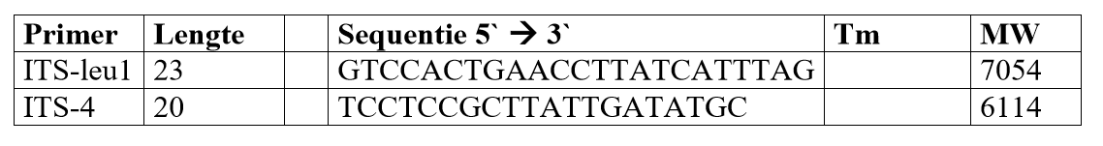

Wijzigingen in het protocol:

* DNA isolatie: het protocol zegt: 0,1 gram plantenmateriaal. Dit wordt gewijzigd naar 0,03 gram plantenmateriaal. (bladzijde 16)
* Het protocol zegt: PCR sample gebruiken. Dit wordt gewijzigd naar 15µL PCR sample + 5µL milliQ + 4 µL LD (bladzijde 22)
* Het protocol zegt 6x LD. Dit wordt gewijzigd naar 10x LD (bladzijde 22)

Resultaten

Nanodrop waardes na isolatie spinazieplanten DNA:

|  |  |  |  |
| --- | --- | --- | --- |
| Inhoud epje | Van wie | OD260/OD280 | Concentratie (ng/µL) |
| Spinazie DNA | Ilse | 1,871 | 19,550 |
| Spinazie DNA | Valerie | 1,732 | 11,000 |

Vervolgens is met het geïsoleerde spinazie DNA PCR uitgevoerd. Ter controle dat de PCR goed is verlopen is er gel elektroforese uitgevoerd.

|  |  |
| --- | --- |
| Slotje | Inhoud |
| 1 | 1KB ladder |
| 2,3,4 | Spitskool |
| 5,6,7 | Spitskool |
| 8,9,10,11,12 | Bloemkool |
| 13,14,15 | Bloemkool |
| 16,17,18 | Bloemkool |
| 19,20,21,22,23 | Bloemkool |
| 24 | 1KB ladder |

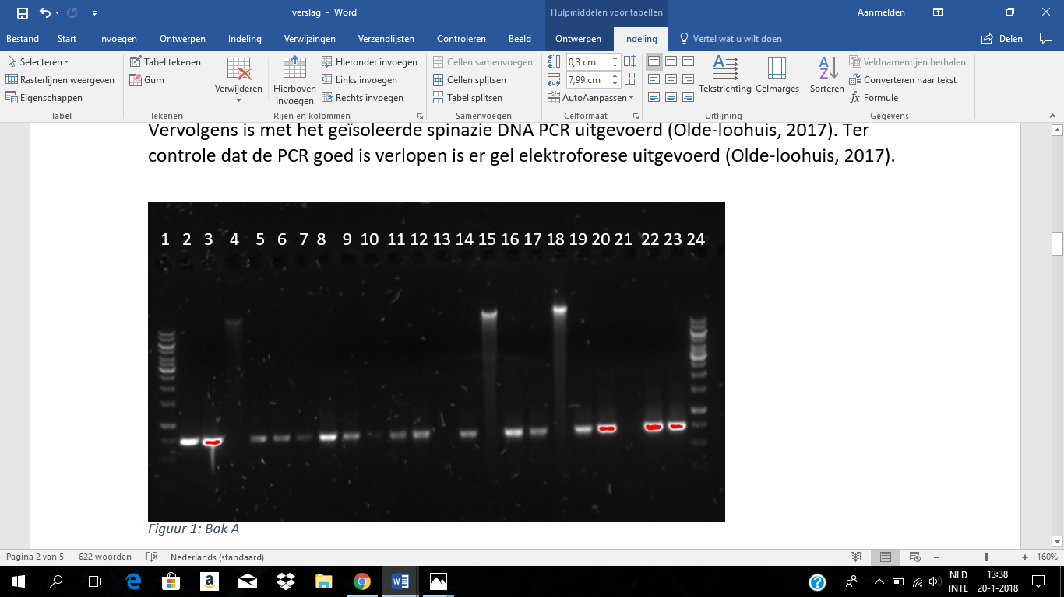

Tabel 1, inhoud bak A:

Figuur 1: Bak A, voor inhoud zie tabel 1

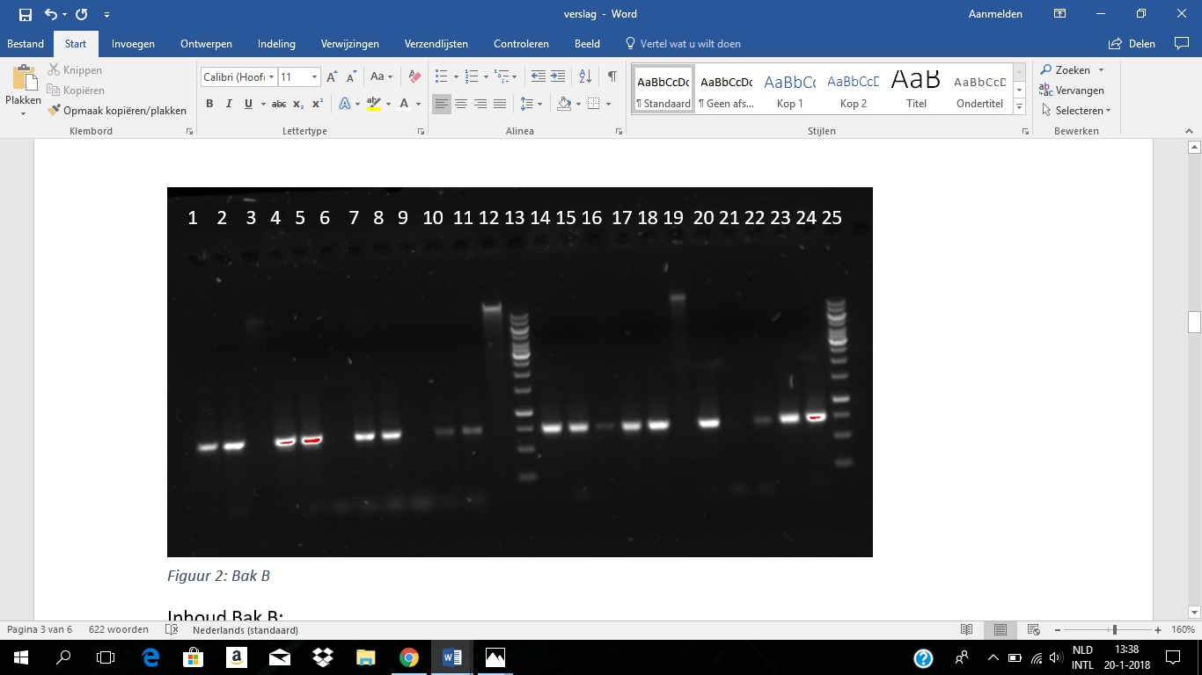

Tabel 2, inhoud bak B:

|  |  |
| --- | --- |
| Slotje | Inhoud |
| 1,2,3 | Paksoi |
| 4,5,6 | Paksoi |
| 7,8,9 | Spinazie |
| 10,11,12 | Spinazie |
| 13 | 1KB ladder |
| 14,15,16 | Spruitjes |
| 17,18,19 | Spruitjes |
| 20,21,22,23,24 | Spruitjes |
| 25 | 1KB ladder |

Figuur 2: Bak B, voor inhoud zie tabel 2

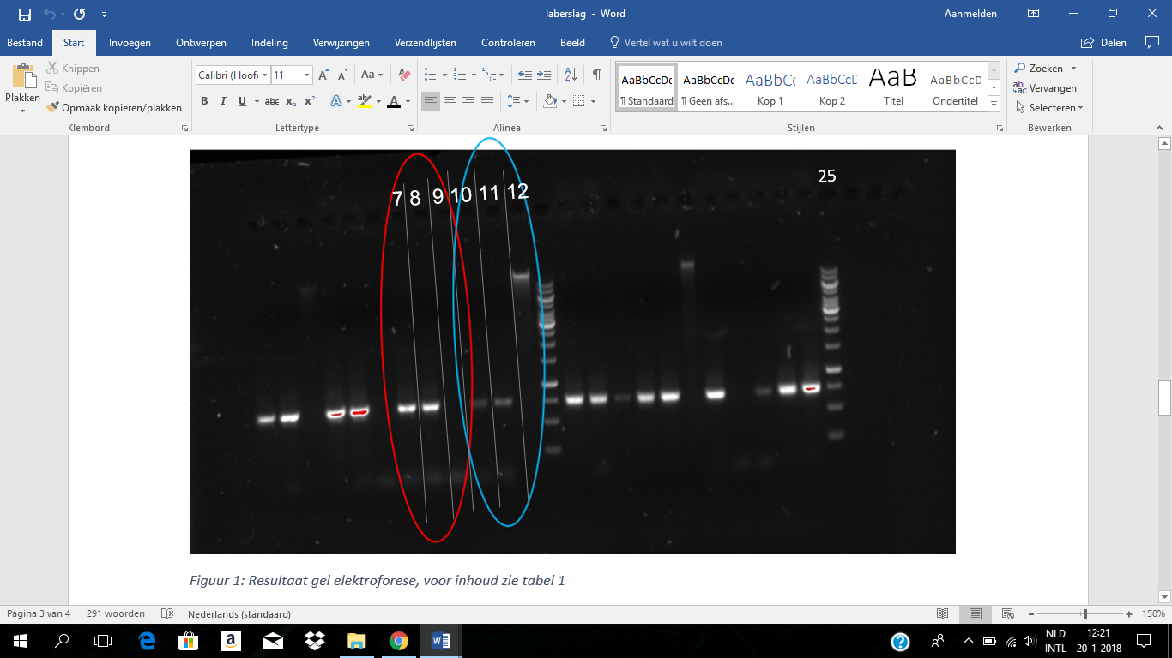Onze resultaten:

* 1000 baseparen
* 500 baseparen
* 100 baseparen
* *50 baseparen*

Figuur 3: Resultaat gel elektroforese, voor inhoud zie tabel 1

In de figuren 1, 2 & 3 zijn een witte streepjes te zien, dat zijn de ITS regionen. Deze liggen over het algemeen op 1 lijn. De plek van het ITS regio in de gel geeft de lengte van het stuk DNA weer. De hoogte van het ITS regio word vervolgens vergeleken met de 1 KB ladder om zo de lengte te kunnen bepalen. Hoe lager het ITS regio op de foto staat, hoe verder het door de gel is gegaan, hoe korter het stuk DNA.

Tabel 3, inhoud slotjes gel elektroforese:

|  |  |  |  |
| --- | --- | --- | --- |
| Slotje | Plant | Van wie | Inhoud |
| 7 | Spinazie | Ilse | 10 µL DNA |
| 8 | Spinazie | Ilse | 8 µL milliQ + 2 µL DNA |
| 9 | Spinazie | Ilse | 10 µL milliQ |
| 10 | Spinazie | Valerie | 10 µL DNA |
| 11 | Spinazie | Valerie | 8 µL milliQ + 2 µL DNA |
| 12 | Spinazie | Valerie | 10 µL niet gePCRd DNA |
| 13 | - | - | 1KB ladder |
| 25 | - | - | 1KB ladder |

Discussie

Waardes van de zuiverheid van ons geïsoleerd DNA kwamen erg mooi overeen met de standaard waarde voor zuiver DNA: 1,8 OD260/OD280. Op de elektroforese foto is duidelijk het verschil te zien tussen het DNA waar wel PCR mee is uitgevoerd en het DNA waar geen PCR mee is uitgevoerd. Dit komt doordat bij de PCR de primers een specifiek stukje vermeerderen, als dit niet is gebeurd wordt een grotere hoeveelheid DNA vermenigvuldigd. Een gel runnen op geïsoleerd DNA is altijd een goede aanvulling op de metingen van de nanodrop. Met de juiste DNA ladder kan dan namelijk worden afgelezen of het juiste stukje DNA vermenigvuldig is.

Een mooi vervolg onderzoek zou kunnen zijn: ‘Als ITS regionen die op dezelfde hoogte in de gel liggen wil dat dan ook zeggen dat het dezelfde ITS regionen zijn?’. Dit zou je kunnen onderzoeken door 2 verschillende ITS regionen op gel te zetten (uiteraard ook een controle groep!). Als de 2 ITs regionen na de gel elektroforese op dezelfde hoogte liggen dan weet je dat de soort ITS niet uit maakt, alleen de grootte er van. Mocht dit niet het geval zijn dan zou je nog kunnen onderzoeken waarom de 2 verschillende ITS regionen op andere hoogtes uit komen.

Conclusie

Vraagstelling en hypothese

De vraagstelling aan het begin van dit project was: ‘zijn er overeenkomsten in het DNA van de verschillende plantensoorten: spinazie, paksoi, spruitjes, bloemkool en spitskool? Onze verwachting was dat er overeenkomsten zouden zijn tussen de plantensoorten.

Conclusie

Op de foto’s van het gel elektroforese is duidelijk te zien dat het PCR product bij elk van de planten even lang is. De PCR is steeds uitgevoerd met dezelfde specifieke primers, als de plantensoorten niet verwant waren zouden de primers op 1 of meerdere van de sequenties niet binden, waardoor de PCR niet uitgevoerd zou worden. Op de foto’s is te zien dat dit niet is gebeurd, de PCR is goed uitgevoerd (te zien aan het feit dat de PCR samples korter zijn, en dus lager in de gel uitkwamen dan het DNA waar geen PCR mee is uitgevoerd). Er kan dus gezegd worden dat de planten verwant zijn aan elkaar. Onze hypothese was dus correct.

Literatuurlijst

Olde-loohuis, N. (2017). *Labpraktijk, Genetische Mutaties.Course2.* Opgehaald van OnderwijsOnlineHAN: https://onderwijsonline.han.nl/elearning/lesson/pqg1wKXy

* Nanodrop waardes na isolatie planten DNA, bladzijde 9
* Genomisch planten DNA isoleren, bladzijde 16 & 17
* PCR amplificatie van de ITS regionen, bladzijde 19 & 20
* Gel elektroforese op het spinazie DNA en de PCR producten, bladzijde 22 & 23